INFORME TÉCNICO
Fundo Zapallar — Hipótesis de falla / sobre-registro
del medidor fiscal ESVAL
Validación con las últimas 12 facturaciones
Fecha: 16/09/2026
Cliente ESVAL 631203-9 · Medidor fiscal 131586
WES: 000027-01 Matriz ESVAL · 000027-02 Estanque Inferior
Sociedad Tecnológica WES SpA — Operaciones

1. HIPÓTESIS
Hipótesis de trabajo: el medidor fiscal ESVAL (sanitaria) puede estar fallando o sobre-registrando consumo — es decir, marca más agua de la que realmente entra al fundo.
Por qué la planteamos:
- El arranque ESVAL alimenta de forma directa el Estanque Inferior. Por eso, el volumen de Matriz ESVAL y el de Estanque Inferior deben ser iguales o muy cercanos.
- WES tiene dos caudalímetros ultrasónicos en esas ubicaciones. Si ambos conversan entre sí (leen casi lo mismo) pero la boleta ESVAL marca sistemáticamente más que Matriz WES, el punto débil más plausible es el medidor fiscal de la sanitaria.
- No descartamos calibración/punto del ultrasónico; por eso la hipótesis se valida con visita a terreno.
En simple: si mis dos medidores WES se entienden entre ellos y la boleta no cuadra con ellos, tengo base para sospechar del medidor ESVAL y debo ir a comprobarlo.

2. QUÉ REVISAMOS (CRITERIOS)
Últimas 12 facturaciones ESVAL vs Matriz ESVAL WES (criterio 12:00 Chile) y, en paralelo, Matriz ESVAL WES vs Estanque Inferior WES.
- Check boleta: ¿delta boleta ≈ Matriz WES? (±5%).
- Check WES↔WES: ¿Matriz ≈ Inferior? (85–115%).
- Apoya la hipótesis: check boleta = NO y check WES↔WES = SÍ.

3. LAS ÚLTIMAS 12 VALIDACIONES
De 12 ciclos: boleta cuadra en 4; Matriz e Inferior conversan en 6; ciclos que apoyan la hipótesis: 4.
Ciclo | Boleta  (m³) | Matriz  WES | Inferior  WES | Check  boleta | Check  WES↔WES | ¿Apoya  hipótesis?
28/08–27/09/25 | 3.375 | 3.189 | 2.982 | ✗ (-5.5%) | ✓ (94%) | SÍ
27/09–29/10/25 | 3.973 | 4.086 | 4.267 | ✓ (+2.9%) | ✓ (104%) | —
29/10–28/11/25 | 5.711 | 5.678 | 5.081 | ✓ (-0.6%) | ✓ (89%) | —
28/11–30/12/25 | 6.319 | 6.269 | 5.309 | ✓ (-0.8%) | ~ (85%) | —
30/12–30/01/26 | 7.193 | 7.200 | 6.109 | ✓ (+0.1%) | ~ (85%) | —
30/01–27/02/26 | 6.478 | 5.716 | 6.432 | ✗ (-11.8%) | ✓ (113%) | SÍ
27/02–30/03/26 | 6.793 | 1.867 | 11.809 | ✗ (-72.5%) | ✗ (633%) | N/A
30/03–29/04/26 | 6.034 | 2.997 | 8.784 | ✗ (-50.3%) | ✗ (293%) | Revisar
29/04–29/05/26 | 4.566 | 3.254 | 2.986 | ✗ (-28.7%) | ✓ (92%) | SÍ
29/05–27/06/26 | 3.707 | 2.379 | 2.931 | ✗ (-35.8%) | ~ (123%) | Revisar
27/06–29/07/26 | 5.067 | 3.239 | 2.339 | ✗ (-36.1%) | ~ (72%) | Revisar
29/07–28/08/26 | 2.079 | 1.754 | 1.612 | ✗ (-15.6%) | ✓ (92%) | SÍ

Ciclos que más refuerzan la hipótesis:
- 28/08–27/09/25: boleta 3.375 · Matriz 3.189 · Inferior 2.982 (WES↔WES 94%)
- 30/01–27/02/26: boleta 6.478 · Matriz 5.716 · Inferior 6.432 (WES↔WES 113%)
- 29/04–29/05/26: boleta 4.566 · Matriz 3.254 · Inferior 2.986 (WES↔WES 92%)
- 29/07–28/08/26: boleta 2.079 · Matriz 1.754 · Inferior 1.612 (WES↔WES 92%)
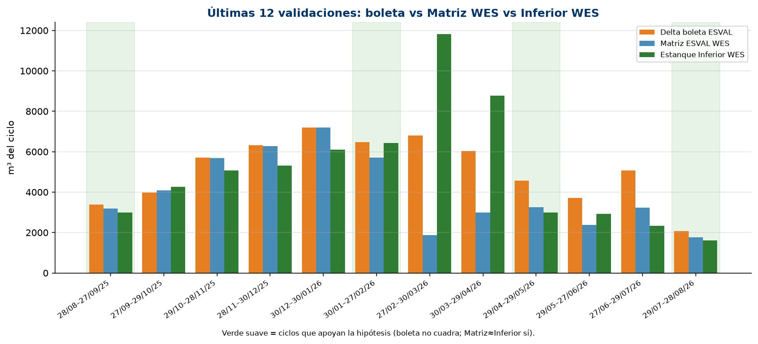
Gráfico. Últimas 12 validaciones (boleta / Matriz WES / Inferior WES).
Nota: los ciclos feb–abr/2026 (desconexión/cambio de equipo en Matriz) se marcan N/A para la hipótesis; ahí Matriz WES estuvo caído y no sirve de contraste limpio.

4. CONTROL DE LECTURA DEL MEDIDOR FISCAL
Concepto | Valor
Última lectura boleta (28/08/2026) | 380.962
Lectura reportada (16/09/2026) | 382.967
Delta en 19 días | 2.005 m³ (~106 m³/día) — dentro de rango / secuencia

5. PRÓXIMO PASO: VISITA A TERRENO
Con la hipótesis planteada y las 12 validaciones como respaldo, corresponde comprobar en terreno si el medidor ESVAL está fallando / sobre-registrando.
Paso | Qué hacer | Evidencia
1. Matriz ESVAL | Foto medidor fiscal 131586; lectura+hora; foto ultrasónico WES; verificar misma tubería. | Fotos + planilla + croquis
2. Estanque Inferior | Foto WES; lectura+hora; confirmar llenado solo desde matriz; revisar bomba/arranque mínimo. | Fotos + esquema
3. Cruce mismo día | Lecturas fiscal + Matriz + Inferior en la misma ventana (AM/PM). | Tabla 3 lecturas en paralelo
4. Seguimiento 7 días | Lectura diaria fiscal + export WES Matriz/Inferior. | Excel + gráfico

6. CONCLUSIÓN
- Hipótesis: el medidor fiscal ESVAL puede estar fallando / marcando de más.
- Evidencia: en las últimas 12 validaciones hay ciclos donde la boleta no cuadra con Matriz WES, pero Matriz e Inferior sí conversan.
- Acción: visita a terreno para comprobarlo (fotos, lecturas en paralelo, seguimiento 7 días) y luego PPT para reunión.

